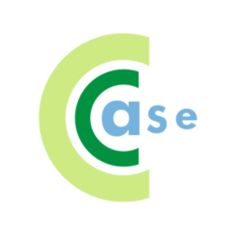
教学案例库
—————————————
案例5：某系统UC矩阵的构建、检验与应用
某企业正在开展信息化工作，目前处于信息系统规划阶段，经过前期调研分析，初步得到U/C矩阵如下图：
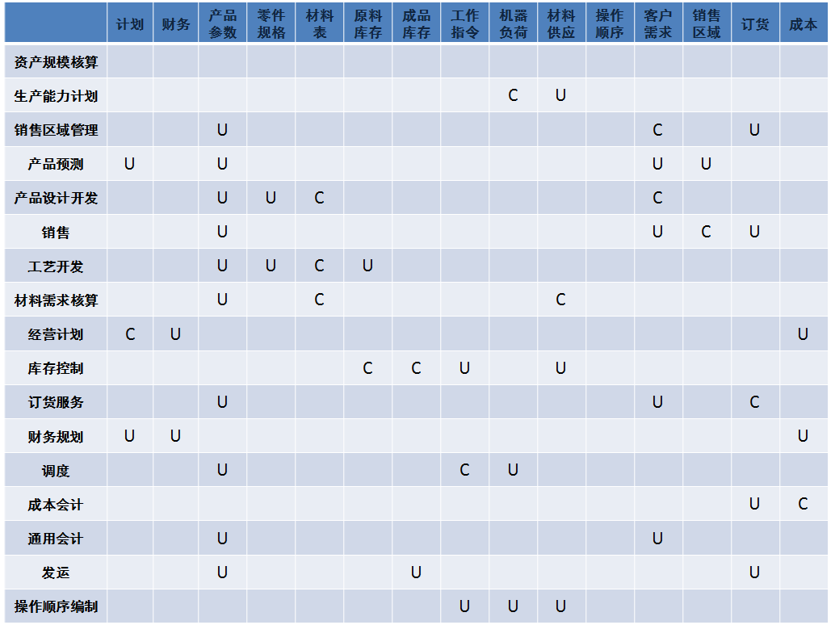
相关调研资料如下：
1.该企业有五大职能：经营规划、技术准备、生产制造、销售和财会；
2.生产制造包括：库存控制、调度、生产能力计划、材料需求核算和操作顺序编制；经营规划包括：经营计划、财务规划和资产规模核算；技术准备包括：产品预测、产品设计开发、工艺开发；销售包括：销售区域管理、销售、订货服务、发运；财会包括：通用会计、成本会计。
3.该企业每年年初由系统自动进行资产规模核算，产生财务数据用于制定财务规划和经营计划；
4.材料需求核算需要产品数据和材料表才能计算出材料供应计划；
5.生产能力计划需要材料供应数据和操作顺序数据才能计算出机器负荷。
6.产品设计开发功能在客户需求和材料表的基础上计算出产品参数和零件规格。
分析与讨论：将该U/C矩阵按功能成组的原则进行调整，然后再根据U/C矩阵的正确性检验原则进行修正，最后将其转成数据流程总图，并给出模块开发次序的建议。

